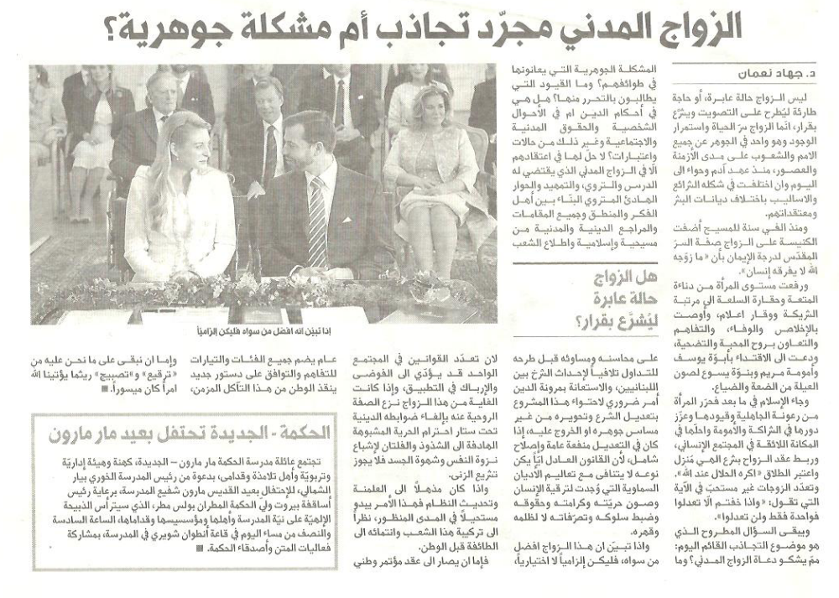
الجمهورية – الخميس 7 شباط 2013

